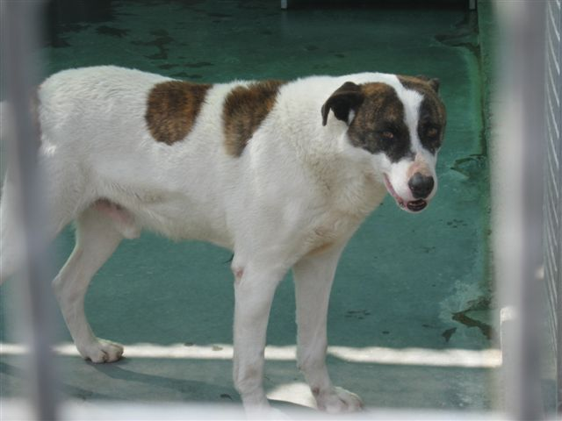

SCILLA

Scilla è un meticcione taglia grande, un po' diffidente, aspetta chi avrà la pazienza di intraprendere un percorso di educazione, rispetto e tanto affetto!!

Canile di Ravenna 0544 453095

